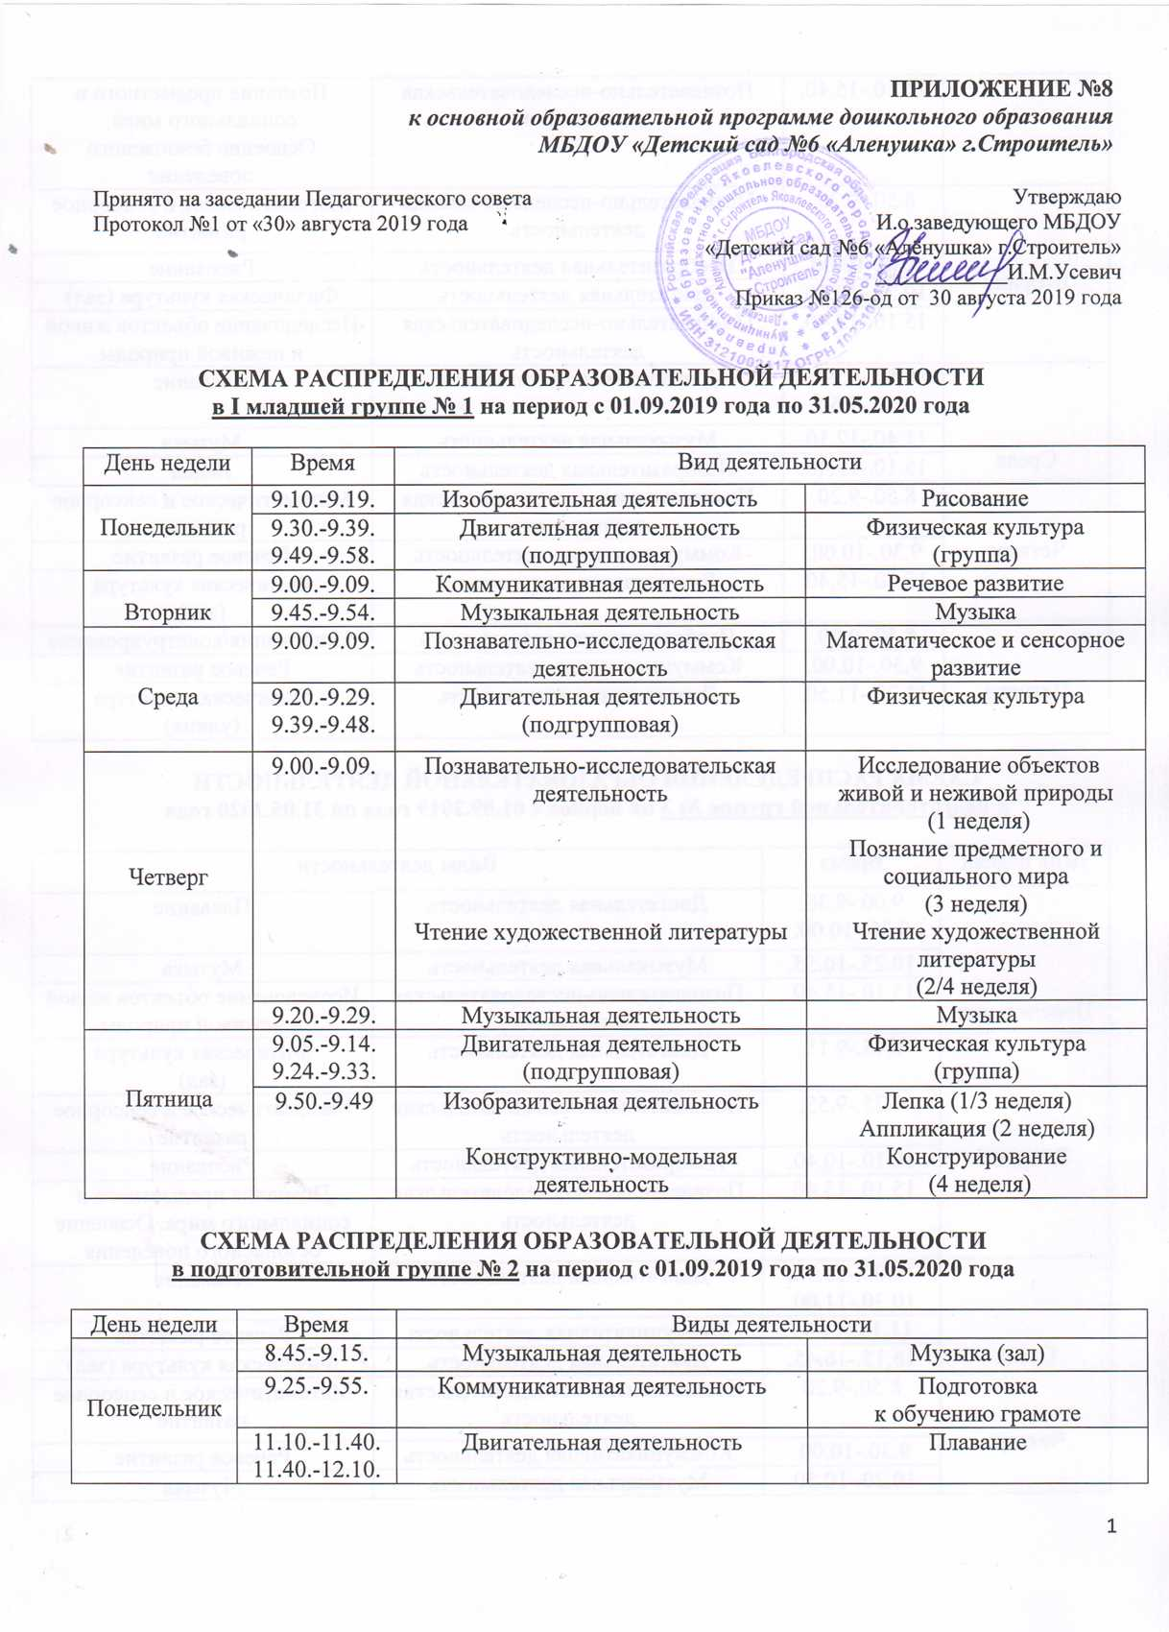

 | 15.10.-15.40. | Познавательно-исследовательская деятельность | Познание предметного и социального мира.  Освоение безопасного поведения
Вторник | 8.50.-9.20. | Познавательно-исследовательская деятельность | Математическое и сенсорное развитие
Вторник | 9.30.-10.00. | Изобразительная деятельность | Рисование
Вторник | 10.20.-10.50. | Двигательная деятельность | Физическая культура (зал)
Вторник | 15.10.-15.40. | Познавательно-исследовательская деятельность | Исследование объектов живой и неживой природы
Среда | 8.50.-9.20.  9.20.-9.50. | Двигательная деятельность | Плавание
Среда | 11.40.-12.10. | Музыкальная деятельность | Музыка
Среда | 15.10.-15.40. | Изобразительная деятельность | Лепка
Четверг | 8.50.-9.20. | Познавательно-исследовательская деятельность | Математическое и сенсорное развитие
Четверг | 9.30.-10.00. | Коммуникативная деятельность | Речевое развитие
Четверг | 15.10.-15.40. | Двигательная деятельность | Физическая культура  (зал)
Пятница | 8.50.-9.20. | Изобразительная деятельность | Аппликация/конструирование
Пятница | 9.30.-10.00. | Коммуникативная деятельность | Речевое развитие
Пятница | 11.20.-11.50. | Двигательная деятельность | Физическая культура  (улица)

СХЕМА РАСПРЕДЕЛЕНИЯ ОБРАЗОВАТЕЛЬНОЙ ДЕЯТЕЛЬНОСТИ
в подготовительной группе № 3 на период с 01.09.2019 года по 31.05.2020 года

День недели | Время | Виды деятельности
Понедельник | 9.00.-9.30.  9.30.-10.00. | Двигательная деятельность | Плавание
Понедельник | 10.25.-10.55. | Музыкальная деятельность | Музыка
Понедельник | 15.10.-15.40. | Познавательно-исследовательская деятельность | Исследование объектов живой и неживой природы
Вторник | 8.45.-9.15. | Двигательная деятельность | Физическая культура  (зал)
Вторник | 9.25.-9.55. | Познавательно-исследовательская деятельность | Математическое и сенсорное развитие
Вторник | 10.10.-10.40. | Изобразительная деятельность | Рисование
Вторник | 15.10.-15.40. | Познавательно-исследовательская деятельность | Познание предметного и социального мира. Освоение безопасного поведения
Среда | 10.00.-10.30.  10.30.-11.00. | Двигательная деятельность | Плавание
Среда | 11.15.-11.45 | Коммуникативная деятельность | Речевое развитие
Среда | 16.15.-16.45. | Двигательная деятельность | Физическая культура (зал)
Четверг | 8.50.-9.20 | Познавательно-исследовательская деятельность | Математическое и сенсорное развитие
Четверг | 9.30.-10.00. | Коммуникативная деятельность | Речевое развитие
Четверг | 10.20.-10.50. | Музыкальная деятельность | Музыка
Четверг | 15.10.-15.40 | Изобразительная деятельность | Аппликация/конструирование
Пятница | 8.50.-9.20. | Коммуникативная деятельность | Подготовка  к обучению грамоте
Пятница | 9.30.-10.00. | Изобразительная деятельность | Лепка
Пятница | 10.45.-11.15. | Двигательная деятельность | Физическая культура (улица)

СХЕМА РАСПРЕДЕЛЕНИЯ ОБРАЗОВАТЕЛЬНОЙ ДЕЯТЕЛЬНОСТИ
в подготовительной группе № 4 на период с 01.09.2019 года по 31.05.2020 года

День недели | Время | Виды деятельности
Понедельник | 10.45.-11.15. | Коммуникативная деятельность | Подготовка  к обучению грамоте
Понедельник | 11.25.-11.55. | Музыкальная деятельность | Музыка
Понедельник | 15.10.-15.40.  15.40.-16.10 | Двигательная деятельность | Плавание
Вторник | 8.45.-9.15. | Познавательно-исследовательская деятельность | Математическое и сенсорное развитие
Вторник | 9.25.-9.55. | Коммуникативная деятельность | Речевое развитие
Вторник | 12.10.12.40. | Двигательная деятельность | Физическая культура (зал)
Вторник | 15.10.-15.40. | Изобразительная деятельность | Аппликация/конструирование
Среда | 10.25.-10.55. | Музыкальная деятельность | Музыка
Среда | 11.10.-11.40.  11.40.-12.10. | Двигательная деятельность | Плавание
Среда | 15.10.-15.40. | Познавательно-исследовательская деятельность | Исследование объектов живой и неживой природы
Четверг | 8.45.-9.15 | Познавательно-исследовательская деятельность | Математическое и сенсорное развитие
Четверг | 9.25.-9.55. | Изобразительная деятельность | Рисование
Четверг | 10.15.-10.45. | Коммуникативная деятельность | Речевое развитие
Четверг | 15.45.-16.15. | Двигательная деятельность | Физическая культура (зал)
Пятница | 9.00.-9.30. | Двигательная деятельность | Физическая культура (улица)
Пятница | 10.50.-11.20 | Изобразительная деятельность | Лепка
Пятница | 11.30.-12.00. | Познавательно-исследовательская деятельность | Познание предметного и социального мира, освоение безопасного поведения

СХЕМА РАСПРЕДЕЛЕНИЯ ОБРАЗОВАТЕЛЬНОЙ ДЕЯТЕЛЬНОСТИ
в группе компенсирующей направленности № 5
на период с 01.09.2019 года по 31.05.2020 года
День недели | Время | Виды деятельности
Понедельник | 9.00.-9.30.  9.40.-10.10. | Коммуникативная деятельность | (подгрупповая)  Развитие речи  Занятие  с учителем-логопедом
Понедельник | 10.20.-10.50. | Изобразительная деятельность | Рисование
Понедельник | 15.10.-15.40. | Музыкальная деятельность | Музыка
Вторник | 9.00.-9.30.  9.40.-10.10. | Познавательно-исследовательская деятельность | (подгрупповая)  Математическое и сенсорное развитие  Занятие  с учителем-логопедом
Вторник | 15.10.-15.40.  15.40.-16.10. | Двигательная деятельность | Закаливающие мероприятия  в бассейне
Среда | 8.45.-9.15. | Музыкальная деятельность | Музыка
Среда | 9.25.-9.55. | Познавательно-исследовательская деятельность | Исследование объектов живой и неживой природы
Среда | 10.10.-10.40. | Конструктивно-модельная деятельность | Конструирование
Среда | 15.10.-15.40. | Двигательная деятельность | Физическая культура  (зал)
Четверг | 9.00.-9.30.  9.40.-10.10. | Познавательно-исследовательская деятельность | (подгрупповая)  Математическое и сенсорное развитие  Занятие  с учителем-логопедом
Четверг | 11.50.-12.20. | Двигательная деятельность | Физическая культура (улица)
Четверг | 15.10.-15.40.  15.10.-16.10 | Двигательная деятельность | Закаливающие мероприятия в бассейне
Пятница | 9.00.-9.30.  9.40.-10.10. | Изобразительная деятельность | Лепка (1/3 неделя)  Аппликация (2/4 неделя)  Занятие  с учителем-логопедом
Пятница | 12.00.-12.30 | Двигательная деятельность | Физическая культура (зал)
Пятница | 15.15.-15.45. | Коммуникативная деятельность | Восприятие художественной литературы

СХЕМА РАСПРЕДЕЛЕНИЯ ОБРАЗОВАТЕЛЬНОЙ ДЕЯТЕЛЬНОСТИ
в средней группе № 6 на период с 01.09.2019 года по 31.05.2020 года

День недели | Время | Виды деятельности
Понедельник | 9.20.-9.40. | Музыкальная деятельность | Музыка
Понедельник | 9.50.-10.10. | Изобразительная деятельность | Рисование
Вторник | 11.10.-11.30. | Познавательно-исследовательская деятельность | Математическое и сенсорное развитие
Вторник | 11.45.-12.05. | Двигательная деятельность | Физическая культура
Среда | 9.30.-9.50. | Коммуникативная деятельность | Развитие речи
Среда | 10.00.-10.20. | Музыкальная деятельность | Музыка
Четверг | 10.40.-11.00.  11.00.-11.20  10.55.-11.15 | Двигательная деятельность | Плавание  Физическая культура
Четверг | 11.30.-11.50. | Изобразительная деятельность  Конструктивно-модельная деятельность | Лепка/Аппликация  (1/3 неделя)  Конструирование  (2/4 неделя)
Пятница | 9.00.-9.20. | Познавательно-исследовательская деятельность  Чтение художественной литературы  Познавательно-исследовательская деятельность | Исследование объектов живой и неживой природы  (1 неделя)  Чтение художественной литературы  (2/4 неделя)  Познание предметного и социального мира, освоение безопасного поведения  (3 неделя)
Пятница | 10.10.-10.30. | Двигательная деятельность | Физическая культура

СХЕМА РАСПРЕДЕЛЕНИЯ ОБРАЗОВАТЕЛЬНОЙ ДЕЯТЕЛЬНОСТИ
в средней группе №7 на период с 01.09.2019 года по 31.05.2020 года

День недели | Время | Виды деятельности
Понедельник | 11.00.-11.20. | Музыкальная деятельность | Музыка
Понедельник | 11.30.-11.50. | Изобразительная деятельность | Рисование
Вторник | 9.20.-9.40. | Двигательная деятельность | Физическая культура
Вторник | 9.50.-10.10. | Коммуникативная деятельность | Развитие речи
Среда | 9.05.-9.25. | Познавательно-исследовательская деятельность | Математическое и сенсорное развитие
Среда | 9.35.-9.55. | Музыкальная деятельность | Музыка
Четверг | 10.50.-11.10. | Изобразительная деятельность  Конструктивно-модельная деятельность | Лепка/Аппликация  (1/3 неделя)  Конструирование  (2/4 неделя)
Четверг | 11.20.-11.40. | Двигательная деятельность | Физическая культура
Пятница | 10.25.-10.45 | Познавательно-исследовательская деятельность  Чтение художественной литературы  Познавательно-исследовательская деятельность | Исследование объектов живой и неживой природы  (1 неделя)  Чтение художественной литературы  (2/4 неделя)  Познание предметного и социального мира, освоение безопасного поведения  (3 неделя)
Пятница | 11.00.-11.20.  11.20.-11.40.  11.05.-11.25. | Двигательная деятельность | Плавание  Физическая культура

СХЕМА РАСПРЕДЕЛЕНИЯ ОБРАЗОВАТЕЛЬНОЙ ДЕЯТЕЛЬНОСТИ
в старшей группе № 8 на период с 01.09.2019 года по 31.05.2020 года

День недели | Время | Виды деятельности
Понедельник | 10.10.-10.35.  10.35.-11.00. | Двигательная деятельность | Плавание
Понедельник | 11.20.-11.40. | Коммуникативная деятельность  Чтение художественной литературы | Подготовка к обучению грамоте (1/3 неделя)  Чтение художественной литературы (2/4 неделя)
Понедельник | 15.45.-16.10. | Двигательная деятельность | Физическая культура  (зал)
Вторник | 9.00.-9.20. | Коммуникативная деятельность | Развитие речи
Вторник | 9.35.-10.00. | Познавательно-исследовательская деятельность | Математическое и сенсорное развитие
Вторник | 15.45.-16.10. | Музыкальная деятельность | Музыка
Среда | 9.00.-9.20. | Коммуникативная деятельность | Развитие речи
Среда | 11.15.-11.40. | Двигательная деятельность | Физическая культура  (улица)
Среда | 15.15.-15.40. | Познавательно-исследовательская деятельность | Познание предметного и социального мира, освоение безопасного поведения
Четверг | 8.50.-9.15. | Музыкальная деятельность | Музыка
Четверг | 11.30.-11.55.  11.55.-12.20. | Двигательная деятельность | Плавание
Четверг | 15.15.-15.40. | Изобразительная деятельность | Рисование
Пятница | 9.00.-.9.20. | Изобразительная деятельность  Конструктивно-модельная деятельность | Лепка (1/3 неделя)  Аппликация (2 неделя)  Конструирование  (4 неделя)
Пятница | 10.35.-11.00. | Двигательная деятельность | Физическая культура(зал)
Пятница | 15.15.-15.40. | Познавательно-исследовательская деятельность | Исследование объектов живой и неживой природы

СХЕМА РАСПРЕДЕЛЕНИЯ ОБРАЗОВАТЕЛЬНОЙ ДЕЯТЕЛЬНОСТИ
в II младшей группе № 9 на период с 01.09.2019 года по 31.05.2020 года

День недели | Время | Виды деятельности
Понедельник | 9.15.-9.30. | Изобразительная деятельность | Рисование
Понедельник | 9.45.-10.00. | Музыкальная деятельность | Музыка
Вторник | 9.10.-9.25 | Познавательно-исследовательская деятельность | Математическое и сенсорное развитие
Вторник | 10.00.-10.20.  10.20.-10.40.  10.00.-10.15 | Двигательная деятельность | Плавание/  Физическая культура
Среда | 11.00.-11.15. | Музыкальная деятельность | Музыка
Среда | 11.25.-11.40. | Коммуникативная деятельность | Развитие речи
Четверг | 9.10.-9.25. | Изобразительная деятельность  Конструктивно-модельная деятельность | Лепка (1/3 неделя)  Аппликация (2 неделя)  Конструирование  (4 неделя)
Четверг | 10.00.-10.15 | Двигательная деятельность | Физическая культура
Пятница | 9.05.-9.20. | Познавательно-исследовательская деятельность  Чтение художественной литературы | Исследование объектов живой и неживой природы (1 неделя)  Познание предметного и социального мира  (3 неделя)  Чтение художественной литературы  (2/4 неделя)
Пятница | 9.30.-9.45 | Двигательная деятельность | Физическая культура

СХЕМА РАСПРЕДЕЛЕНИЯ ОБРАЗОВАТЕЛЬНОЙ ДЕЯТЕЛЬНОСТИ
в старшей группе № 10 на период с 01.09.2019 года по 31.05.2020 года

День недели | Время | Виды деятельности
Понедельник | 9.00.-9.20. | Коммуникативная деятельность  Чтение художественной литературы | Подготовка  к обучению грамоте  (1/3 неделя)  Чтение художественной литературы (2/4 неделя)
Понедельник | 12.00.-12.25 | Двигательная деятельность | Физическая культура (зал)
Понедельник | 15.15.-15.40. | Познавательно-исследовательская деятельность | Познание предметного и социального мира, освоение безопасного поведения
Вторник | 9.00.-9.25. | Познавательно-исследовательская деятельность | Математическое и сенсорное развитие
Вторник | 9.35.-9.55. | Коммуникативная деятельность | Развитие речи
Вторник | 15.10.-15.35. | Музыкальная деятельность | Музыка
Среда | 9.00.-9.20. | Коммуникативная деятельность | Развитие речи
Среда | 9.35.-10.00 | Изобразительная деятельность | Рисование
Среда | 15.45.-16.10. | Двигательная деятельность | Физическая культура  (зал)
Четверг | 8.50.-9.15.  9.15-9.40 | Двигательная деятельность | Плавание
Четверг | 11.25.-11.50. | Двигательная деятельность | Физическая культура  (улица)
Четверг | 15.15.-15.40. | Изобразительная деятельность  Конструктивно-модельная деятельность | Лепка (1/3 неделя)  Аппликация (2 неделя)  Конструирование  (4 неделя)
Пятница | 8.50.-9.15.  9.15.-9.40. | Двигательная деятельность | Плавание
Пятница | 11.30.-11.55. | Музыкальная деятельность | Музыка
Пятница | 15.15.-15.40. | Познавательно-исследовательская деятельность | Исследование объектов живой и неживой природы

СХЕМА РАСПРЕДЕЛЕНИЯ ОБРАЗОВАТЕЛЬНОЙ ДЕЯТЕЛЬНОСТИ
во II младшей группе № 11 на период с 01.09.2019 года по 31.05.2020 года

День недели | Время | Виды деятельности
Понедельник | 9.40.-9.55. | Изобразительная деятельность | Рисование
Понедельник | 10.05.-10.20. | Музыкальная деятельность | Музыка
Вторник | 10.25.-10.40. | Познавательно-исследовательская деятельность | Математическое и сенсорное развитие
Вторник | 11.00.-11.20  11.20.-11.40.  10.55.-11.10. | Двигательная деятельность | Плавание  Физическая культура
Среда | 11.20.-11.35. | Музыкальная деятельность | Музыка
Среда | 11.45.-12.00. | Изобразительная деятельность | Лепка (1/3 неделя)  Аппликация (2 неделя)  Конструирование  (4 неделя)
Четверг | 9.05.-9.20. | Коммуникативная деятельность | Развитие речи
Четверг | 9.40.-9.55. | Двигательная деятельность | Физическая культура
Пятница | 9.15.-9.30. | Познавательно-исследовательская деятельность  Чтение художественной литературы | Исследование объектов живой и неживой природы (1 неделя)  Познание предметного и социального мира  (3 неделя)  Чтение художественной литературы  (2/4 неделя)
Пятница | 9.50.-10.05. | Двигательная деятельность | Физическая культура

СХЕМА РАСПРЕДЕЛЕНИЯ ОБРАЗОВАТЕЛЬНОЙ ДЕЯТЕЛЬНОСТИ
в старшей группе № 12 на период с 01.09.2019 года по 31.05.2020 года

День недели | Время | Виды деятельности
Понедельник | 9.00.-9.20. | Коммуникативная деятельность  Чтение художественной литературы | Подготовка к обучению грамоте (1/3 неделя)  Чтение  художественной литературы (2/4 неделя)
Понедельник | 9.35.-10.00. | Коммуникативная деятельность | Развитие речи
Понедельник | 16.15.-16.40. | Двигательная деятельность | Физическая культура
Вторник | 8.50.-9.15.  9.15.-9.40. | Двигательная деятельность | Плавание
Вторник | 11.15.-11.40. | Музыкальная деятельность | Музыка
Вторник | 15.10.-15.35. | Познавательно-исследовательская деятельность | Познание предметного и социального мира, освоение безопасного поведения
Среда | 9.00.-9.20. | Познавательно-исследовательская деятельность | Математическое и сенсорное развитие
Среда | 11.50.-12.15. | Двигательная деятельность | Физическая культура  (улица)
Среда | 15.10.-15.35 | Изобразительная деятельность | Рисование
Четверг | 11.10.-11.30. | Коммуникативная деятельность | Развитие речи
Четверг | 11.45.-12.10. | Двигательная деятельность | Физическая культура
Четверг | 15.10.-15.35. | Изобразительная деятельность  Конструктивно-модельная деятельность | Лепка (1/3 неделя)  Аппликация (2 неделя)  Конструирование  (4 неделя)
Пятница | 8.45.-9.10. | Музыкальная деятельность | Музыка
Пятница | 10.00.-10.25.  10.25.-10.50. | Двигательная деятельность | Плавание
Пятница | 15.10.-15.35. | Познавательно-исследовательская деятельность | Исследование объектов живой и неживой природы

